ПОЛИМЕРНЫЕ лампы для маникюра и педикюра
СВЕТОДИОДНЫЕ
Светодиодные LED лампы — незаменимые аппараты для просушивания различных покрытий. Несмотря на достаточно высокую цену, они со временем окупаются и невероятно удобны для мастеров. Это устройство позволяет существенно сэкономить. Во-первых, на электроэнергии, благодаря незначительному нагреву аппарата. Во-вторых, на замене светодиодов — никаких простоев, как при использовании ультрафиолетовых ламп. В-третьих, на времени — эти устройства полимеризуют гель-лаки за каких-то 05-30 секунд, в зависимости от того, какую марку средства вы предпочитаете.

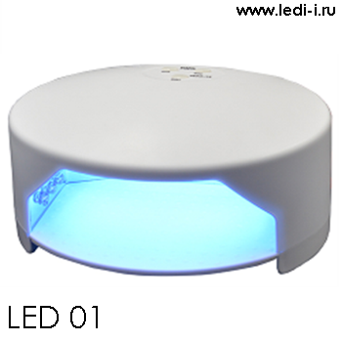 | 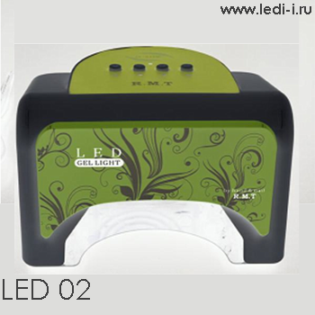 | 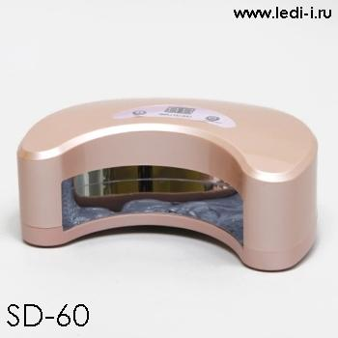
LED 01 LED  220В,  15W.  80 светодиодов  / RMT / | LED 02 LED  / RMT / | SD-60 LED  срок непрерывной службы, составляет 45000 часов без замены лампочек.  Режим непрерывной сушки. Таймер на 90 секунд и три минуты.  Сенсорный датчик включения. Наличие 105 диодов.  Прочный и качественный корпус.  Лампа предназначена только для сушки био-гелей, и полимеризация обычных лаков не допускается.
ЛАМПОВЫЕ

С недавних пор для любого мастера ногтевого и маникюрного сервиса ультрафиолетовые лампы стали незаменимым для работы атрибутом. Их технические характеристики и востребованность с каждым днем растут, поскольку разрабатываемые в гелевой промышленности препараты постоянно совершенствуются.В наши дни огромную популярность имеет услуга покрытия ногтей специальными гелями (Planet Nails, Shellac, Perfect Match, Gelish и другие)
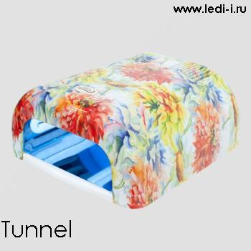 | 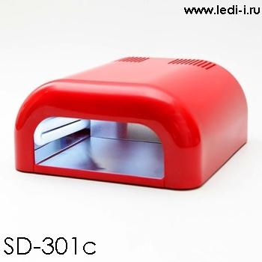 | 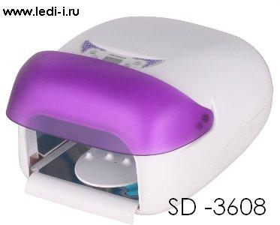
Tunnel  / Полимерная лампа и сушилка для ногтей; тоннельного типа;  С отражателем.  Таймер: на 120 секунд.  Количество ламп: четыре. Мощность: 36 Вт. Напряжение: 220/230 В. Частота: 50 Герц. / | SD-301C  / Полимерная лампа и сушилка для ногтей; тоннельного типа;  С отражателем  Таймер  Наличие выдвижной полки позволяет использовать УФ лампу SD-301C даже для процедур педикюра.  Количество ламп: четыре. Мощность: 36 Вт. Напряжение: 220/230 В. Частота: 50 Герц. / | SD-3608  / Полимерная лампа и сушилка для ногтей; тоннельного типа;  -Лампа имеет электронную регулировку таймера от 30 до 300 секунд с шагом в 5 секунд, -оснащена вентилятором с функцией отдельного включения и выключения,  -сенсорный режим, благодаря которому она автоматически включается, когда клиент помещает внутрь свою руку.  -Регулируемый угол наклона защитной крышки обеспечивает защиту от нежелательных ультрафиолетовых излучений.
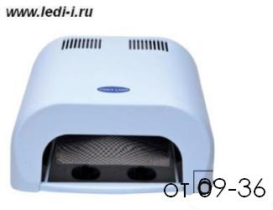 | 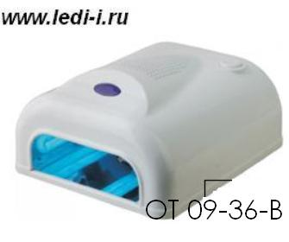 | 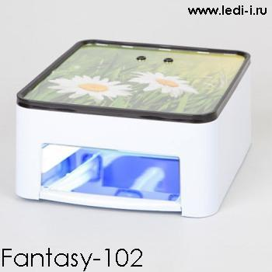
ОТ-09-36  / Полимерная лампа и сушилка для ногтей; тоннельного типа;  С отражателем.  Таймер  Количество ламп: четыре. Мощность: 36 Вт. Напряжение: 220/230 В. Частота: 50 Герц. / | ОТ-09-36  / Полимерная лампа и сушилка для ногтей; тоннельного типа;  С отражателем.  Таймер  Вентилятор  Количество ламп: четыре. Мощность: 36 Вт. Напряжение: 220/230 В. Частота: 50 Герц. / | Fantasy  / Таймер  Размер: д24 ш22 в11 см.
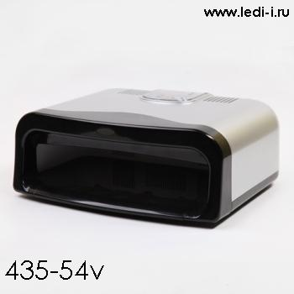 | 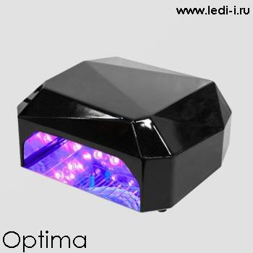 | 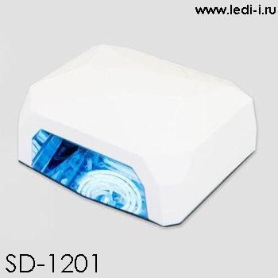
EMS-435  / Ультрафиолетовая лампа EMS-435 — самая мощная и объемная ультрафиолетовая лампа для сушки геля. УФ-лампа рассчитана на 2 руки и относится к проф. серии оборудования для салонов красоты и мастеров ногтевого сервиса VIP-уровня. электронная панель управления таймером от 60 до 900 секунд (с шагом 5 секунд),  вентилятор. | КОМБИНИРОВАННЫЕ  Optima  / Компактный глянцевый корпус лампы в форме бриллианта,  2 вида ламп: CCFL + LED. Мощность ламп:  CCFL 12 Вт,  LED 24 Вт.  Таймер на 30, 60, 120 с. Напряжение питания: 220 В. | SD-1201  / Модель SD-1201 работает по принципу холодного катода, так как оснащена спиральной ультрафиолетовой лампой. Скорость полимеризации наносимого на ногти геля — от 5 минут  Ресурс лампы 30 000 часов. Размер: д17.5 ш16 в8.5 см,
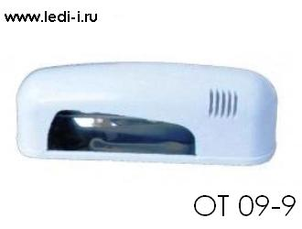 | 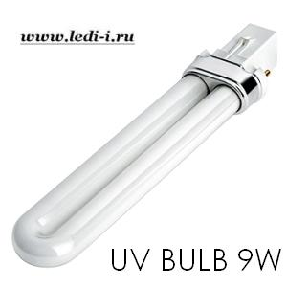 | 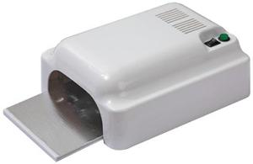
ОТ09-9  / Полимерная Лампа, используется при наращивании ногтей;  9W;  Цвет: белый | Лампочка  для полимерной УФ лампы  9W
Маникюр и педикюр
являются самыми распространенными и востребованными услугами в салонах красоты и парикмахерских. В последнее время этот сервис популярен не только среди женщин, но и мужчин. В больших городах большинство людей стараются заботиться о своем внешнем виде, и уход за ногтями играет в этом процессе не последнюю роль. Так что маникюр уже давно не роскошь, а необходимость. Красивые руки и ноги являются своеобразной визитной карточкой для своего хозяина.
Машинка для маникюра и педикюра – это насущная необходимость.
И все же без эстетики и модного маникюра не обойтись,
поэтому так необходимы полимерные лампы, ведь без них
получить нарощенные ногти проблематично !
Наличие популярных моделей на складе.
Гарантийное и послегарантийное обслуживание.

Товар имеет соответствующие сертификаты.

СОПУТСТВУЮЩИЕ ТОВАРЫ:
Стерилизаторы
Крафт-пакеты
Дез.растворы и антисептики
Аппараты для маникюра и педикюра
Лампы-лупы
Ванночки
Подножки и подставки
Маникюрные столы
Педикюрные кресла
Столики и тележки
Табуреты и кресла
Полотенца, салфетки, тапочки …
Косметика…
Вы не нашли нужного Вам товара – пишите, мы найдем! Это наша работа.
С уважением, сотрудники центра «ЛЕДИ-И».

